Varga Zoltán Zsolt: Borzas Afrikában - óravázlat

Tantárgy: Magyar nyelv és irodalom
Eszközök: Szitakötő, 57. szám

Az óra felépítése:
Bevezetés – ráhangolódás
- Jóslás a cím alapján – mi történhet Borzassal Afrikában?
- Ötletbörze – Mi jut az eszedbe Afrikáról?
- Afrikai körutazás képekben– a gyerekek megnézhetik a Kilimandzsárót,
a Manyara-tavat, a Serengeti Nemzeti Parkot, a Viktória-vízesést.
Szómagyarázat: elbattyogott, kószálni
Megfigyelési szempontok:
A. csoport: Kik a szereplők?
B. csoport: Milyennek látta Borzas az afrikai tájat?

Fő rész
Bemutató olvasás.
Irányított kérdések a mesével kapcsolatban.
Megfigyelési szempontok számonkérése.
A gyerekek olvassák a mesét staféta-, majd csillagolvasással.
Kérdésalkotás – Megkérem a gyerekeket, hogy párban dolgozva fogalmazzanak meg egy kérdést a mesével kapcsolatban és írják le. Összegyűjtöm a kérdéseket, majd a tanulók egyenként kihúzzák, és válaszolnak rájuk.

Mesepiramis
- Hol játszódik a történet?
- Kik a szereplők?
- Mindegyik szereplőről egy-egy tulajdonság.
- Közmondás: Mindenhol jó, de a legjobb otthon.
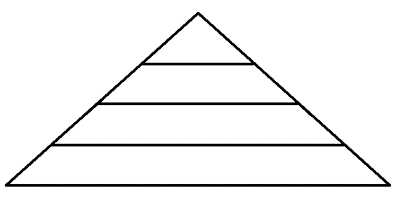
Rögzítés
Szerepjáték
A gyerekek eljátsszák azt a jelenetet a meséből, amikor:
- Borzas elbúcsúzik Medvenctől, a polgármestertől,
- csatlakoznak a tűzoltók csapatához, és együtt, egymást segítve oltják el a tüzet.

Befejező rész – hangulati levezetés

Meghallgatjuk Tompeti és Barátai - Állati Afrika című dalát:

https://www.youtube.com/watch?v=bC86GjgZS2M

